**Pflichtenheft_Haselwanter_Hoheneder** **09.10.2013**

# Zielbestimmungen

Dieses Projekt soll ermöglichen, einen Fragebogen mittels einer Android-Applikation zu beantworten und abschicken zu können. Daher kann der Durchführer des Fragebogens auf eine kostengünstige Alternative zu den bekannten standardmäßigen Befragungsarten, wie Face-to-Face Interview, Telefoninterview und postalische Befragung zurückgreifen.

## Musskriterien

* Benutzer
  + Der Benutzer kann sich bei der App wieder abmelden
  + Der Benutzer hat 4 Möglichkeiten einen Fragebogen auszufüllen
* Die App
  + 4 verschiedene Fragebogen werden angeboten
  + Holt sich aus Datenbank Tickets, für den Benutzer
* Parser
  + Per PHP werden die Daten die vom Benutzer eingegeben wurden, an einen Parser geleitet, welcher die Daten auswertet (ob richtig)
  + Leitet die Daten an einen Webserver weiter

* Web-Server
  + Leitet Daten auf Datenbank weiter
* Datenbank
  + Speichert die Antworten der User ab

## Wunschkriterien

* App erweitern, weiterer Menüpunkt (Settings), Benutzer kann zwischen mehreren Layouts auswählen, Schriftgröße ändern
* Die Daten die auf Datenbank abgespeichert wurden, statistisch auswerten
* Einfache Integration von eventuellen Sponsoren

## Abgrenzungskriterien

* Es wird nur eine bestimmte Anzahl von Tickets vergeben
* Die App wird nur auf das nötigste reduziert, eventuelle Integrationen via Facebook, Twitter werden nicht unterstützt.

## Anwendungsfall

Grober Ablauf:

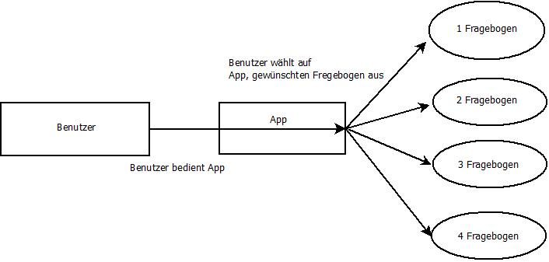

## Ablaufdiagramm

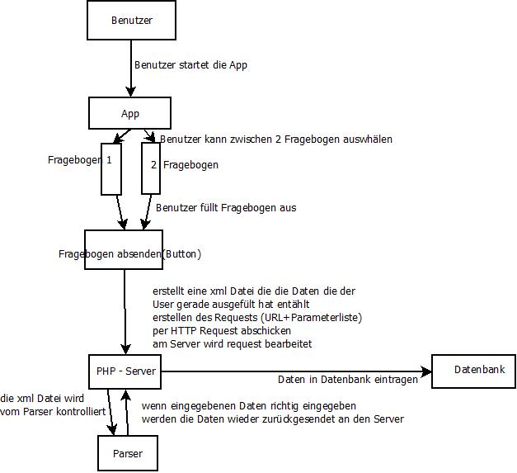

# 2. Produkteinsatz

## 2.1 Anwendungsbereiche

Dieses Projekt soll ermöglichen, einen Fragebogen mittels einer Android-Applikation zu beantworten und abschicken zu können. Daher kann der Durchführer des Fragebogens auf eine kostengünstige Alternative zu den bekannten standardmäßigen Befragungsarten, wie Face-to-Face Interview, Telefoninterview und postalische Befragung zurückgreifen.

## 2.2 Zielgruppen

Die Zielgruppe sind Personen, welche sich für die Beantwortung des Fragebogens Zeit nehmen wollen, und diesen dann auch beantworten. Da die Applikation auf jedem Android-Smartphone installiert werden kann, ist die Beantwortung des Fragebogens jederzeit möglich. Eine weitere Möglichkeit ist es, die Applikation als Ersatz für ein Face-to-Face Interview zu verwenden. Dazu kann auf das normalerweise verwendete Papier verzichtet werden, wenn der Fragesteller ein Android-Smartphone verwendet und mit dem Befragten den Fragebogen abarbeitet.

## 2.3 Betriebsbedingungen

Diese Applikation soll sich bezüglich der Betriebsbedingungen nicht wesentlich von anderen Internetdiensten bzw. Anwendungen unterscheiden.

* Betriebsdauer: 24h, da immer darauf zugegriffen werden kann
* Wartungsfrei
* Falls nötig, ist der Administrator zur Schlichtung zwischen Benutzern verantwortlich.

# 3. Produktumgebung

Welche Software und Hardware wird benötigt?

## 3.1 Software

Zur Programmierung der Applikation wird das Programm Eclipse mit dem Android Developer Plug-In verwendet. Dazu kann man auch Eclipse mit dem bereits installierten Android-Umfeld von der offizielen Android-Seite downloaden. (<http://developer.android.com/index.html>)

* Client
  + Google Chrome Web-Browser auf dem aktuellsten Stand
* Server
  + PHP
  + MySQL-Datenbank

## 3.2 Hardware

* Client
  + Android-Smartphone (Internetfähig) mit der Version 2.3 – 4.1
* Server
  + Internetfähiger Server
  + Rechner mit ausreichend Rechenleistung + XAMPP

# 4. Produktfunktionen

## Benutzerfunktionen

* Fragebogen auswählen
* Ticketnummer eingeben
* Fragebogen ausfüllen
* Fragebogen Absenden
* Nach Absenden des Fragebogens, ist der Benutzer wieder automatisch abgemeldet

## 4.2 Qualitätszielbestimmungen

Auf welche Qualitätsanforderungen wird besonders Wert gelegt?

|  |  |  |  |  |
| --- | --- | --- | --- | --- |
|  | Sehr wichtig | Wichtig | Weniger wichtig | Unwichtig |
| Zuverlässigkeit | X |  |  |  |
| Korrektheit |  | X |  |  |
| Benutzerfreundlichkeit |  |  | X |  |
| Kompatibilität |  | X |  |  |
| Übertragbarkeit |  | X |  |  |
| Performance |  |  |  | X |
| Stabilität |  |  | X |  |